COLEGIO PAERTICUALR MISXO CIENCIA Y DESARROLLO.

Catedra: TECNOLOGIA.

Catedrático: IRAN MOLINA.

Tema: EXAMEN

Alumno: Osbert Enrique Velásquez López

Grado: 6to BIPC

Sección: A

RAMAS O BRANCHE: Las ramas en git son para poder crear diferentes versiones de nuestro código y si queremos hacer cosas nuevas o hacer modificaciones que no estemos seguros para trabajarlos en la rama master para no afectar el proyecto que se sesta realizando

RESET EN REPOSITORIOS: nos sirve para poder regresar al commit anterior que incluye código anterior de nuestro proyecto y borra los commits que estaban en la cabeza

GITHUB: Es un administrador de repertorios el cual trabajan con git en el hay repositorios privados y públicos ya que sirve para trabajar con más personas en un solo proyecto github y gitlab .

Se crearon los 5 commits

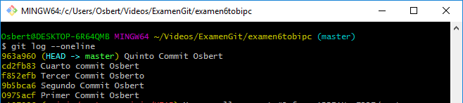

Uso de git reset –hard y nuevamnet se utilizio el git reset se utilizo el 3r commit y los otros se eliminaron y el tercero paso a ser el primero igual se utiliza el mismo se vuelve a restaurar

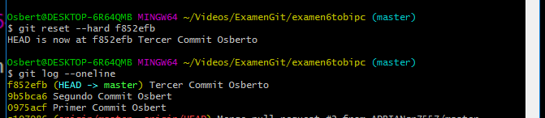

Creando una Rama

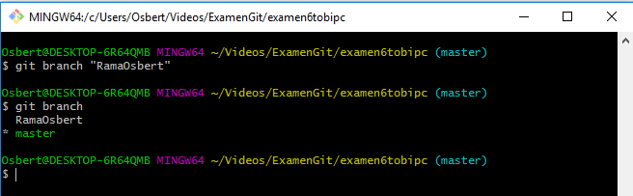

Cambiándonos de Rama se cobino la rama master con la Rama Osbert

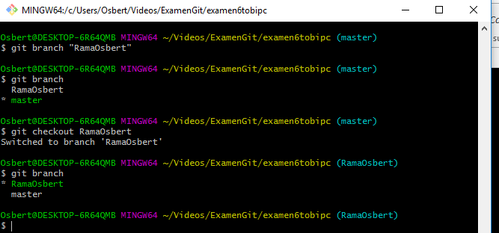

Se hizo el Commit a la RamaOsbert

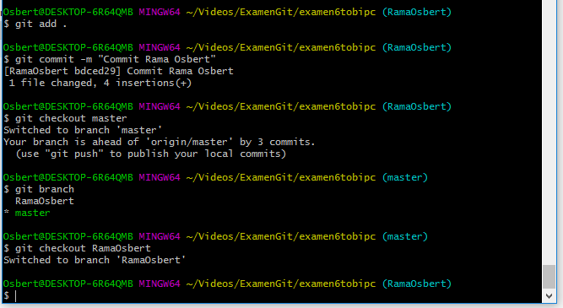

Germe de la ramaOsbert

